Управа Лосиноостровского района города Москвы
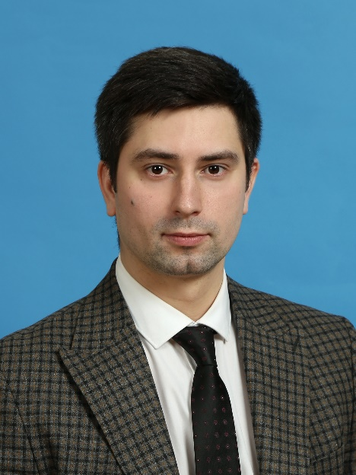
Леонов Роберто Александрович
Глава управы Лосиноостровского района
8(495)471-11-91yrlos@mos.ru
Заместитель главы управы района по вопросам ЖКХ, благоустройства и экономики
Перелыгин Глеб Владимирович
8(495)471-11-51
Отдел бухгалтерского учета, организации и проведения конкурсов и аукционов8-495-471-58-22
консультант
Балкунов Захар Юрьевич
консультант
Алпатова Виктория Викторовна
Отдел по вопросам жилищно-коммунального хозяйства и благоустройства8-495-471-13-27
консультант
Безручко Татьяна Викторовна
Начальник отдела по вопросам жилищно-коммунального хозяйства и благоустройства
Ванцян Баграт Андраникович
8(495)471-13-27
консультант
Быстрикова Елена Николаевна
консультант
Бакалкин Игорь Германович
Заместитель главы управы по вопросам строительства, реновации, транспорта, торговли и услуг
Сектор по вопросам торговли и услуг8-495-470-80-27
Заведующий сектором
Калинина Елизавета Сергеевна
8(495)470-80-27
Главный специалист
Борисенков Максим Сергеевич
8(495) 470-80-27
Сектор по вопросам строительства, реновации, транспорта и имущественно-земельных отношений8-495-471-46-66
Главный специалист
Герасимова Елена Валерьевна

Заведующий сектором
Горбова Ирина Львовна
8(495)471-46-66

Главный специалист
Вдовин Никита Дмитриевич
Заместитель главы управы по работе с населением
Машкина Ирина Викторовна
8-495-471-00-28
Организационный сектор8-495-471-13-24
главный специалист
8 (495) 471-11-91
Заведующий сектором
Алешина Ирина Александровна
Консультант
Зубков Никита Андреевич
8(495)470-22-77
главный специалист
Керов Ричард Павлович
8(495)470-22-77
Главный специалист
Еремина Вера Николаевна
8(495) 471-48-66
Отдел по взаимодействию с населением8-495-471-44-22

начальник отдела
Холодилин Виталий Иванович
консультант
Барышникова Екатерина Михайловна
Специалист 1 категории
Колесниченко Анастасия Сергеевна
Служба по обеспечению режима секретности и мобилизационной подготовке
Сектор по работе со служебной корреспонденцией, письмами граждан, организации приема населения и материально-технического обеспечения
Исакова Людмила Владимировна
8-495-471-48-88
консультант
Матюхина Татьяна Григорьевна
Служба по решению задач в области защиты населения и территории от чрезвычайных ситуаций и гражданской обороны
консультант
Карташов Иван Геннадьевич
Комиссия по делам несовершеннолетних и защите их прав
консультант
Дорогова Елена Евгеньевна
Юридическая служба
консультант - юрист
Бикмурзина Линара Наильевна

